

جـــامــعــة مــــــــــيــــــــــدأوشــــن
كــلـيـة الإعـــــلام والـــتـــســويــــق
قــــســــم الإعـــلام الـــــرقــــمـــــي

خطة بحثية مقدمة لدرجة البكالوريوس في التسويق الرقمي
تقييم الجمهور السعودي لفعالية تطبيقات الذكاء الاصطناعي التوليدي في صناعة المحتوى الإعلاني

اعداد : رنا احمد عبدالوهاب
الرقم الأكاديمي : 242001053
تحت إشراف د/ علياء قمر
2026

Midocean University
College of Media and Marketing
Bachelor of Digital Marketing

Saudi public's assessment of the effectiveness of generative AI applications in the advertising content industry

Prepared by : RANA ABDULWAHAB
University Academic Number : 242001053
Supervised by: Dr. Aliaa Qamer
2026

ملخص الدراسة ...........................................................................................................................................................................5
المقدمة ..............................................................................................................................................................................................4
أهمية الدراسة ..............................................................................................................................................................................7
أهداف الدراسة ............................................................................................................................................................................8
محور الدراسات .....................................................................................9
الدراسات السابقة ..................................................................................................................................................................12
التعليق على الدراسات السابقة ........................................................................................................................................7
مشكلة الدراسة ........................................................................................................................................................................26
تساؤلات الدراسة ...................................................................................................................................................................27
تساؤلات فروض الدراسة .................................................................................................................................................28
الإطار النظري .........................................................................................................................................................................27
نوع الدراسة ومنهجها .......................................................................................................................................................28
أدوات جمع البيانات .............................................................................................................................................................28
مجالات الدراسة .....................................................................................................................................................................28
توصيات الدراسة ..................................................................................................................................................................29
خاتمة الدراسة ........................................................................................................................................................................30
المصادر والمراجع ..............................................................................................................................................................31
الملاحق ............................................................................................32

المقدمة :

يشهد العالم المعاصر ثورة تقنية غير مسبوقة تقودها طفرة الذكاء الاصطناعي التوليدي (Generative AI)، والتي أحدثت تحولاً جذرياً في آليات إنتاج المعرفة وصناعة المحتوى الإبداعي. ولم يعد الذكاء الاصطناعي مجرد أداة للأتمتة، بل أصبح شريكاً فاعلاً في العمليات الابتكارية، خاصة في قطاع الإعلام والإعلان، حيث تتيح تطبيقاته مثل (ChatGPT) و(Midjourney) و(Gemini) قدرات فائقة على توليد نصوص وصور وفيديوهات إعلانية بدقة وسرعة تتجاوز الأنماط التقليدية.
وفي قلب هذا التحول الرقمي العالمي، تبرز المملكة العربية السعودية كواحدة من الدول الرائدة في تبني هذه التقنيات، مدعومة برؤية المملكة 2030 التي جعلت من التحول التقني والذكاء الاصطناعي ركيزة أساسية للاقتصاد المعرفي الجديد. ومع تسارع وتيرة تبني وكالات الدعاية والإعلان في المملكة لهذه الأدوات الرقمية، ظهرت حاجة ملحة لفهم كيفية إدراك الجمهور السعودي لهذا المحتوى "المولد آلياً"؛ إذ يمثل المجتمع السعودي جمهوراً نوعياً يتسم بالوعي التقني المرتفع من جهة، والاعتزاز بالهوية الثقافية والخصوصية المجتمعية من جهة أخرى.
إن تقييم فعالية تطبيقات الذكاء الاصطناعي التوليدي في صناعة المحتوى الإعلاني لا يتوقف عند حدود الكفاءة التقنية فحسب، بل يمتد ليشمل مدى قدرة هذه الآلات على محاكاة "الروح السعودية" ونقل الرسائل الإعلانية بطريقة تلامس وجدان المستهلك وتكسب ثقته. ومن هنا، تأتي هذه الدراسة الميدانية لتقييم تجربة الجمهور السعودي وقياس مدى تفاعله مع هذه المخرجات، واستكشاف الفجوة بين الإبهار التقني والقبول المجتمعي، مما يسهم في رسم خارطة طريق لمستقبل الإعلان الرقمي في المملكة.

الُخلاصة :
تستهدف هذه الدراسة تقييم استجابة الجمهور السعودي لفعالية تطبيقات الذكاء الاصطناعي التوليدي في مجال الإعلانات، مع التركيز بشكل خاص على مدى دقة هذه التقنيات في تمثيل الهوية الثقافية والوطنية (كالزي السعودي). تسعى الدراسة للإجابة على تساؤلات تتعلق بمدى ثقة المستهلك في الإعلانات المولدة رقمياً مقارنة بالعنصر البشري الحقيقي، وأثر ذلك على سلوكه الشرائي. ولتحقيق هذا الهدف، اعتمدت الدراسة المنهج الوصفي التحليلي باستخدام "الاستبيان" كأداة لجمع البيانات من عينة من الجمهور داخل المملكة. وتناولت المحاور قياس الموثوقية، والشفافية في الإفصاح عن استخدام التقنية، ومدى جاذبية الشخصيات الافتراضية "المثالية" مقابل الواقعية البشرية. وتكمن أهمية البحث في تقديم رؤى علمية للمعلنين حول كيفية دمج الذكاء الاصطناعي في السوق السعودي بما يحافظ على الثقة والارتباط الثقافي.
الكلمات المفتاحية: الذكاء الاصطناعي التوليدي، الإعلانات الرقمية، الجمهور السعودي، الهوية الوطنية، السلوك الشرائي.

Abstract :
This study evaluates the Saudi audience's response to Generative AI applications in advertising, focusing on the accuracy of representing cultural and national identity (e.g., Saudi attire). It examines consumer trust in AI-generated ads versus human models and its impact on purchasing behavior. Using a descriptive-analytical approach, a survey was conducted among a sample of consumers in Saudi Arabia. The research focuses on reliability, transparency in AI disclosure, and the appeal of "idealized" virtual personas versus human realism. The significance of this research lies in providing insights for advertisers on integrating AI into the Saudi market while maintaining trust and cultural relevance.
Keywords: Generative AI, Digital Advertising, Saudi Audience, National Identity, Consumer Behavior

أهمية الدراسة :

تكتسب هذه الدراسة أهميتها من خلال مواكبتها للتحولات التقنية المتسارعة في المملكة العربية السعودية، ويمكن تلخيص أهميتها في الجانبين التاليين:
أولاً: الأهمية العلمية (النظرية)
- إثراء المكتبة العربية: تعتبر الدراسات التي تربط بين الذكاء الاصطناعي التوليدي وسلوك المستهلك في البيئة العربية قليلة نسبياً، لذا تساهم هذه الدراسة في تقديم مرجع علمي حديث للباحثين.
- تطوير النماذج النظرية: تسعى الدراسة إلى اختبار مدى ملاءمة نماذج قبول التكنولوجيا العالمية (مثل نموذج TAM) وتطبيقها على محتوى إبداعي (إعلاني) في سياق ثقافي خاص كالمجتمع السعودي.
- التأصيل الأكاديمي للذكاء الاصطناعي الإعلاني: توفر إطاراً نظرياً لفهم "الفعالية الإعلانية" عندما يكون المصدر تقنياً (آلياً) وليس بشرياً صرفاً.

ثانياً: الأهمية التطبيقية (العملية)
- دعم صناع القرار ووكالات الإعلان: توفر الدراسة بيانات ميدانية دقيقة لوكالات الدعاية والإعلان السعودية حول مدى تقبل الجمهور لهذا النوع من المحتوى، مما يساعدهم في اتخاذ قرار تبني هذه التقنيات أو تطويرها.
- تجويد المحتوى الإعلاني: تساعد النتائج في فهم التفضيلات البصرية واللغوية للجمهور السعودي، مما يوجه المصممين نحو إنتاج محتوى يحاكي الهوية الوطنية بدقة أكبر عبر الذكاء الاصطناعي.
- تحسين العائد على الاستثمار (ROI): من خلال فهم انعكاس الإعلانات التوليدية على السلوك الشرائي، يمكن للشركات تخصيص ميزانياتها الإعلانية بشكل أكثر فاعلية.
- تعزيز رؤية المملكة 2030: تتماشى الدراسة مع التوجهات الوطنية لتمكين الذكاء الاصطناعي في كافة القطاعات، وتساهم في قياس "النضج الرقمي" لدى المستهلك السعودي.

ثالثاً: الأهمية المجتمعية
- تعزيز الشفافية: تسلط الدراسة الضوء على أهمية الإفصاح عن المحتوى المولد آلياً، مما يحمي المستهلك السعودي ويعزز الثقة بينه وبين العلامات التجارية.
- رصد التحديات الثقافية: تبرز الدراسة مدى نجاح أو إخفاق الخوارزميات في احترام وتمثيل القيم والتقاليد السعودية، وهو مطلب مجتمعي أساسي.

أهداف الدراسة :

هو قياس "مدى تقبل" و"ثقة" الجمهور السعودي في المحتوى الذي ينتجه الذكاء الاصطناعي، ويتفرع منه
- قياس الوعي: معرفة مدى قدرة الجمهور السعودي على التمييز بين المحتوى البشري والمحتوى المولد آلياً.
- تحديد معايير الجودة : اكتشاف الجوانب التي يرى الجمهور أن الذكاء الاصطناعي يتفوق فيها (مثل السرعة، التصميم) والجوانب التي يخفق فيها (مثل اللهجة المحلية، المصداقية).
- تحليل نية الشراء: هل يثق المستهلك السعودي في إعلان مكتوب أو مصمم كلياً بالذكاء الاصطناعي لدرجة اتخاذ قرار الشراء

القيمة المضافة للمشروع
هل يفهم الذكاء الاصطناعي الثقافة السعودية؟ مثلاً : ( هل ينجح في كتابة نص إعلاني بلهجة سعودية بيضاء مقنعة)

محور الدراسات :
المحور الأول: واقع تبني التقنية والتحولات المؤسسية في قطاع الإعلان
يستعرض هذا المحور الجانب التنظيمي والمؤسسي، وكيفية تقبل الوكالات وصناع القرار لتقنيات الذكاء الاصطناعي، وهو ما يمهد لبحثك من خلال فهم "جهة الإنتاج" قبل دراسة "تلقي الجمهور".

تتناول دراسة (العتيبي، 2023)واقع تبني الوكالات الإعلانية السعودية للتقنيات الذكية، حيث رصدت تحولاً متسارعاً نحو الأتمتة بهدف خفض التكاليف. ويتفق معها في هذا التوجه الاستشرافي دراسة (عبدالله، 2024) التي أكدت أن هذا التبني لا يلغي دور المبدع البشري بل يعيد صياغته ليصبح "مهندس أوامرPrompt Engineer، مع وجود قلق مشترك بين الدراستين حول جودة ونمطية المخرجات الآلية.

التعليق على المحور: يتضح مما سبق أن المؤسسات الإعلانية السعودية بدأت بالفعل مرحلة "التحول الرقمي الذكي" بدافع اقتصادي، إلا أن هذا التحول لا يزال يواجه تحديات تتعلق بـ "الأصالة الإبداعية"، وهو ما يفتح الباب لدراستك الحالية لاختبار هل يلاحظ الجمهور هذه "النمطية" التي قلق منها الخبراء.

المحور الثاني: الوعي واتجاهات وسلوك الجمهور نحو الذكاء الاصطناعي
ينتقل هذا المحور من المؤسسات إلى "المستقبل"، حيث يحلل كيف يدرك الناس هذه التقنيات، وهو المحور الأساسي الذي تنطلق منه دراستك الميدانية.

ركزت دراسة (الشمري، 2023) على قياس وعي الجمهور السعودي، وخلصت إلى وجود معرفة جيدة بالمزايا مقابل مخاوف من "التزييف العميق". وعلى الصعيد العالمي، قدمت دراسة (Davenport & Guha, 2023) إطاراً نظرياً يوضح أن الذكاء الاصطناعي التوليدي نقل التسويق لمرحلة "التخصيص الفائق"، مما يعزز الميزة التنافسية في الوصول السريع للمستهلك.

التعليق على المحور: نلاحظ أن هناك "ازدواجية" في مشاعر الجمهور؛ فهم ينجذبون للتخصيص والسرعة (كما في الدراسة العالمية) ولكنهم يتوجسون من الخصوصية والتزييف (كما في الدراسة المحلية). هذا التناقض هو ما ستحاول دراستك الحالية استكشافه بدقة في السوق السعودي.

المحور الثالث: جودة المحتوى والفعالية البصرية والنفسية
هذا المحور يحلل "المنتج الإعلاني" ذاته من منظور فني ونفسي، وهو ما يرتبط بأسئلة استبيانك حول الجمالية والواقعية.
فيما يتعلق بالجانب البصري، كشفت دراسة )الزهراني، 2024( أن الصور المولدة آلياً تتفوق في الجاذبية والألوان لكنها تفتقر للمصداقية عند تصوير البشر. وتفسر دراسة (Dwivedi et al., 2024) هذه الظاهرة نفسياً من خلال مفهوم "الوادي غير المألوف" (Uncanny Valley)، حيث تسبب الوجوه شبه الحقيقية نفوراً لدى المستهلك إذا لم يتم الإفصاح عن طبيعتها التقنية.

التعليق على المحور: تؤكد هذه الدراسات أن "الجمال البصري" وحده لا يكفي لنجاح الإعلان، بل يجب أن يقترن بـ "الواقعية البشرية". وتستفيد دراستك من هذا المحور في اختبار مدى انطباق نظرية "النفرة من الوجوه الآلية" على الصور التي تحمل تفاصيل سعودية.

المحور الرابع: الهوية الوطنية والأبعاد الأخلاقية في الإعلان الذكي
يربط هذا المحور بين التقنية والقيم المجتمعية، وهو الجزء الأكثر خصوصية في بحثك عن السوق السعودي.

أظهرت دراسة (إبراهيم، 2024) وجود فجوة في دقة تمثيل الذكاء الاصطناعي لـ "الزي الوطني السعودي"، مؤكدة على الارتباط العاطفي للجمهور بالهوية الحقيقية. ومن جانب تنظيمي، شددت دراسة)باعشن، 2022( على ضرورة وجود مواثيق أخلاقية تحمي المستخدم من الاستهداف الخوارزمي المفرط وتضمن الشفافية.
التعليق على المحور: يمثل هذا المحور "الحدود الثقافية" للتقنية؛ فالجمهور السعودي لن يتقبل الذكاء الاصطناعي إذا فشل في محاكاة هويته بدقة أو انتهك خصوصيته الأخلاقية.

الدراسات السابقة :

الدراسات المرتبطة بوعي الجمهور وسلوك المستهلك تجاه الذكاء الاصطناعي :
دراسة (سارة القحطاني، 2024) بعنوان: "اتجاهات الجمهور السعودي نحو استخدام الذكاء الاصطناعي في الحملات التسويقية الرقمية"، هدفت إلى التعرف على مواقف المستهلكين في المملكة العربية السعودية تجاه الإعلانات التي تعتمد على تقنيات الذكاء الاصطناعي، وقياس مدى تأثير هذه التقنيات على مصداقية العلامة التجارية والنية الشرائية. طبقت الدراسة على عينة قوامها (450) من المستجيبين، ينتمون إلى مجتمع مختلف مناطق المملكة العربية السعودية. اعتمدت الدراسة على المنهج الوصفي التحليلي ، واستخدمت أداة الاستبيان لجمع البيانات. وتوصلت نتائج الدراسة إلى وجود تباين في مواقف الجمهور تترجح بين الانبهار بالتقنية والقلق من غياب اللمسة البشرية ، كما كشفت عن وجود علاقة ارتباطية ذات دلالة إحصائية بين استخدام الذكاء الاصطناعي المتقن وتعزيز النية الشرائية لدى المستهلك السعود

الدراسات التي تناولت التحولات المؤسسية وتبني التقنية في وكالات الإعلان :
دراسة (فهد العتيبي، 2023) بعنوان: "تطبيقات الذكاء الاصطناعي في المؤسسات الإعلانية السعودية"، هدفت إلى استقصاء واقع اعتماد المؤسسات ووكالات الدعاية والإعلان في المملكة العربية السعودية على تقنيات الذكاء الاصطناعي، وتحديد مجالات توظيفها ورصد التحديات التي تواجه الممارسين. طبقت الدراسة على عينة قصدية قوامها (مجموعة من المديرين والمبدعين والمخططين)، ينتمون إلى مجتمع الوكالات الإعلانية الكبرى في (الرياض، وجدة، والدمام). اعتمدت الدراسة على المنهج الوصفي التحليلي ، واستخدمت أداة الاستبيان والمقابلة لجمع البيانات. وتوصلت نتائج الدراسة إلى أن المؤسسات الإعلانية السعودية بدأت في دمج الذكاء الاصطناعي بشكل متزايد خاصة في تحليل البيانات واستهداف الجمهور وأتمتة شراء المساحات ، كما كشفت عن مساهمة التقنية في تحسين الإنتاجية وتقليص الوقت وخفض التكاليف التشغيلية، مع بقاء العنصر البشري أساساً في الجوانب الإبداعية لضمان ملامسة المشاعر الإنسانية والحفاظ على الهوية الثقافية.

الدراسات المتعلقة بجودة التصميم التفاعلي والفعالية البصرية للمحتوى التوليدي :
دراسة (أحمد الزهراني، 2024) بعنوان: "جودة الصور المولدة بالذكاء الاصطناعي في التسويق الرقمي"، هدفت إلى قياس معايير "الجودة المدركة" للصور المنتجة عبر تطبيقات الذكاء الاصطناعي التوليدي، وفحص قدرتها على بناء صورة ذهنية إيجابية للعلامة التجارية مقارنة بالصور التقليدية. طبقت الدراسة على عينة من المستهلكين، ينتمون إلى مجتمع المتسوقين والمتعاملين مع حملات التسويق الرقمي. اعتمدت الدراسة على المنهج شبه التجريبي (Quasi-experimental) ، واستخدمت أداة الاستبيان لقياس ردود الأفعال تجاه نماذج إعلانية متنوعة. وتوصلت نتائج الدراسة إلى أن الصور المولدة بالذكاء الاصطناعي تتفوق في "الجاذبية البصرية" والألوان المبتكرة، مما يزيد من معدلات مشاهدة الإعلان. كما كشفت عن وجود فجوة في "الواقعية" حيث وصف المستهلكون الملامح البشرية المولدة بأنها "مثالية أكثر من اللازم"، وأكدت النتائج أن الفعالية مرتبطة بمهارة "كاتب الأوامر"، وأن المستهلك يميل للثقة أكثر في المحتوى الذي يدمج بين العناصر الحقيقية والمولدة تقنياً

الدراسات المرتبطة بوعي الجمهور وسلوك المستهلك تجاه الذكاء الاصطناعي:
دراسة (مريم الشمري، 2023) بعنوان: "وعي الجمهور السعودي بمخاطر ومزايا الذكاء الاصطناعي"، هدفت إلى رصد وتحليل مستوى وعي الجمهور السعودي بطبيعة تقنيات الذكاء الاصطناعي، وتحديد اتجاهاتهم نحو المزايا المتوقعة (مثل الابتكار وتسهيل الحياة) والمخاطر المحتملة (مثل انتهاك الخصوصية والتزييف). طبقت الدراسة على عينة قوامها (عينة عشوائية) من الأفراد، ينتمون إلى مجتمع الجمهور السعودي بمختلف فئاته العمرية والتعليمية. اعتمدت الدراسة على المنهج الوصفي ، واستخدمت أداة الاستبيان الإلكتروني
وتوصلت نتائج الدراسة إلى أن الجمهور السعودي لديه وعي متوسط إلى مرتفع بمفهوم الذكاء الاصطناعي يتركز في المزايا الاستهلاكية والترفيهية. كما كشفت عن وجود قلق ملموس بشأن "التزييف العميق" (Deepfake) وقدرة التقنية على تضليل المستهلكين، وأظهرت النتائج أن المتغيرات الديموغرافية تلعب دوراً جوهرياً في تقييم المخاطر؛ حيث كان الشباب أكثر تفاؤلاً بينما كان الأكبر سناً أكثر حذراً.

سدايا - الهيئة السعودية للبيانات والذكاء الاصطناعي، 2024) بعنوان: "تقرير حالة الذكاء الاصطناعي في المملكة: مؤشرات التبني والوعي المجتمعي"، هدف إلى تقديم صورة بانورامية مدعومة بالأرقام حول مدى نضج منظومة الذكاء الاصطناعي في المملكة، وقياس مستوى تبني الأفراد والجهات لهذه التقنيات. طبق التقرير على مسوحات وطنية شاملة غطت مختلف مناطق المملكة والفئات العمرية، بالإضافة إلى تحليل البيانات الضخمة والمؤشرات العالمية. اعتمد التقرير على المنهج الوصفي التحليلي (باستخدام المؤشرات الإحصائية والمسوحات الميدانية). وتوصلت نتائج التقرير إلى أن المملكة سجلت مستويات قياسية في الوعي العام بالذكاء الاصطناعي تجاوزت 75% بين الشباب، كما كشفت عن قفزة بنسبة 50% في استخدام أدوات الذكاء الاصطناعي التوليدي (Generative AI) خلال عام واحد، وأكدت النتائج تصدر المملكة عالمياً في مؤشر استراتيجية الحكومة للذكاء الاصطناعي، مما يعزز الثقة الرقمية والجاهزية المجتمعية للتعامل مع التطبيقات التوليدية في مختلف القطاعات ومنها قطاع الإعلان

الدراسات التي ناقشت الأبعاد الأخلاقية، والخصوصية، والمسؤولية في الإعلانات الذكية :

(عمر باعشن، 2022)عنوان: "أخلاقيات الإعلان في عصر الخوارزميات"، هدفت إلى استكشاف المعايير الأخلاقية التي تحكم صناعة الإعلان الرقمي المعتمد على الخوارزميات والذكاء الاصطناعي، وقياس مدى رضا الجمهور السعودي عن ممارسات الشفافية والخصوصية. طبقت الدراسة على عينة من مستخدمي منصات التواصل الاجتماعي في المملكة العربية السعودية. اعتمدت الدراسة على المنهج الوصفي التحليلي، واستخدمت أداة الاستبيان. وتوصلت نتائج الدراسة إلى أن الجمهور السعودي لديه حساسية عالية تجاه "الاستهداف الخوارزمي" كونه يمثل اختراقاً للخصوصية، كما كشفت عن أن فعالية الإعلان ترتبط طردياً بمدى صدقه وشفافيته. وخلصت الدراسة إلى ضرورة وجود "مواثيق أخلاقية" تضمن عدم التلاعب بعواطف الجمهور، وأكدت النتائج أن المستهلك السعودي يثق أكثر في الإعلانات التي يظهر فيها "الإشراف البشري" الواضح ولا يفضل الاعتماد الكلي على الآلة.

الدراسات المتعلقة بجودة التصميم التفاعلي والفعالية البصرية للمحتوى التوليدي :

(نورة المالكي، 2023( بعنوان: "المحتوى الإعلاني في تيك توك وتأثره بالذكاء الاصطناعي"، هدفت إلى رصد التحولات في شكل ومضمون الإعلانات على منصة "تيك توك" نتيجة دمج تقنيات الذكاء الاصطناعي، وقياس مدى تفاعل المستخدم السعودي مع هذه الإعلانات مقارنة بالتقليدية. طبقت الدراسة على عينة من محتوى الإعلانات (تحليل مضمون) وعينة من مستخدمي تيك توك في المملكة (مسح). اعتمدت الدراسة على المنهج المختلط (تحليل مضمون ومسح)، واستخدمت أداة استمارة التحليل والاستبيان. وتوصلت نتائج الدراسة إلى أن الذكاء الاصطناعي نجح في تخصيص المحتوى مما زاد من معدلات النقر (CTR)، كما كشفت أن المحتوى الذي استخدم المؤثرات البصرية المولدة آلياً حقق نسب مشاهدة ومشاركة أعلى. وأكدت النتائج أن التقنية ساعدت في جذب الانتباه في الثواني الأولى للإعلان، بينما أظهر الجمهور تفاعلاً أقل مع الأصوات المولدة آلياً (AI Voiceover) التي تفتقر للإتقان اللغوي للهجة المحلية أو الحس الانفعالي.

الدراسات التي تناولت التحولات المؤسسية وتبني التقنية في وكالات الإعلان

دراسة (حسام عبدالله، 2024) بعنوان: "التحول الرقمي في وكالات الدعاية السعودية"، هدفت إلى استشراف مستقبل العمل في وكالات الدعاية والإعلان السعودية، وتحليل كيفية إعادة صياغة الهياكل التنظيمية لهذه الوكالات في ظل الذكاء الاصطناعي التوليدي، وتقييم التغير في جودة المخرجات. طبقت الدراسة على عينة من الخبراء والمبدعين، ينتمون إلى مجتمع الوكالات الإعلانية الكبرى في المملكة. اعتمدت الدراسة على منهج الاستشراف المستقبلي (Prospective Approach)، واستخدمت أداة المقابلة المتعمقة وتحليل النماذج. وتوصلت نتائج الدراسة إلى أن الذكاء الاصطناعي لم يلغِ دور المبدع البشري بل حوله إلى "محرر وموجه للآلة"، كما أسهمت التقنية في "دمقرطة الإبداع" بتمكين الوكالات الصغيرة من إنتاج محتوى عالي الجودة. وحذرت الدراسة من أزمة "النمطية البصرية" (التشابه في التصاميم)، وأكدت على دور التقنية في رفع سرعة الاستجابة للمناسبات الوطنية والترندات في السوق السعودي

الدراسات التي تناولت التحولات المؤسسية وتبني التقنية في وكالات الإعلان :

دراسة (فيصل الغامدي، 2023) بعنوان: "سلوك المستهلك السعودي تجاه الابتكارات التقنية"، هدفت إلى استشراف مستقبل العمل في وكالات الدعاية والإعلان السعودية، وتحليل الكيفية التي أعاد بها الذكاء الاصطناعي التوليدي صياغة الهياكل التنظيمية لهذه الوكالات، وتقييم التغير في جودة المخرجات الإعلانية. طبقت الدراسة على عينة من الخبراء والمبدعين، ينتمون إلى مجتمع الوكالات الإعلانية الكبرى في المملكة. اعتمدت الدراسة على منهج الاستشراف المستقبلي (Prospective Approach)، واستخدمت أداة المقابلة المتعمقة وتحليل نماذج من الحملات الإعلانية. وتوصلت نتائج الدراسة إلى أن الذكاء الاصطناعي لم يلغِ دور المبدع البشري بل حوله إلى "محرر وموجه للآلة"، كما ساهمت التقنية في "دمقرطة الإبداع"
بتمكين الوكالات الصغيرة من إنتاج محتوى عالي الجودة بميزانيات أقل. وحذرت الدراسة من أزمة "النمطية البصرية" نتيجة الاعتماد المفرط على أدوات التوليد الآلي، وأكدت على دور التقنية في رفع سرعة الاستجابة للمواسم والمناسبات الوطنية في السوق السعودي بشكل فوري ومؤثر.

الدراسات التي ناقشت الأبعاد الأخلاقية، الهوية الوطنية، والمسؤولية في الإعلانات الذكية :

دراسة (منى إبراهيم، 2024) بعنوان: "تمثيل الهوية الوطنية في إعلانات الذكاء الاصطناعي"، هدفت إلى رصد قدرة الذكاء الاصطناعي على تمثيل الرموز الوطنية السعودية (النخلة، السيفين، الزي السعودي، المعالم السياحية) في المحتوى الإعلاني المولد آلياً، وقياس "صدق" هذا التمثيل من وجهة نظر الجمهور. طبقت الدراسة على عينة من الإعلانات المولدة آلياً بالإضافة إلى استطلاع رأي الجمهور السعودي. اعتمدت الدراسة على المنهج الوصفي (تحليل المضمون السيميولوجي والمسح)، واستخدمت أداة استمارة التحليل والاستبيان. وتوصلت نتائج الدراسة إلى وجود "فجوة واقعية" وأخطاء في تمثيل التفاصيل الدقيقة للهوية السعودية (مثل طريقة ارتداء الشماغ أو تفاصيل العمارة)، مما يسبب تشتتاً للمتلقي. كما كشفت عن ارتباط الجمهور عاطفياً بالإعلانات التي تظهر فيها "اللمسة البشرية" أكثر من الشخصيات المولدة كلياً التي تقع في فخ "وادي اللامألوف" (Uncanny Valley). وأكدت النتائج أن فعالية الذكاء الاصطناعي تزداد عند دمج الأصول الحقيقية مع التعديلات التقنية لضمان دقة الهوية.

الدراسات التي تناولت التحولات المؤسسية وتبني التقنية في وكالات الإعلان :

دراسة (دافنبورت وجوها، 2023) (Davenport & Guha) بعنوان: "الذكاء الاصطناعي التسويقي: العصر التوليدي" (Marketing AI: The Generative Era)، هدفت إلى وضع خارطة طريق للتحول من الذكاء الاصطناعي التقليدي (التحليلي) إلى الذكاء الاصطناعي التوليدي، وبيان القيمة المضافة للإعلانات التوليدية في البيئة التسويقية الحديثة. طبقت الدراسة على نماذج وحالات تطبيقية عالمية تنتمي إلى مجتمع سوق الخدمات التسويقية الرقمية. اعتمدت الدراسة على المنهج النوعي (التحليلي الاستنباطي)، واستخدمت أداة دراسة الحالة والتحليل المكتبي. وتوصلت نتائج الدراسة إلى أن القيمة المضافة الحقيقية تكمن في قدرة التقنيات التوليدية على تحقيق "التخصيص الفائق" (Hyper-personalization)، حيث تتيح إنتاج نسخ إعلانية غير محدودة تناسب كل مستهلك على حدة، مما يرفع بشكل جوهري من فعالية الرسالة الإقناعية والقدرة على استهداف الجمهور بدقة متناهية لم تكن ممكنة في العصر التحليلي السابق.

الدراسات المتعلقة بجودة التصميم التفاعلي والفعالية البصرية للمحتوى التوليدي :

دراسة (دويفيدي وآخرون، 2024) (Dwivedi et al.) بعنوان: "وادي اللامألوف في إعلانات الذكاء الاصطناعي" (The Uncanny Valley in AI-Generated Ads)، هدفت إلى البحث في سيكولوجية المستهلك وفهم ردود الفعل النفسية تجاه الوجوه البشرية المولدة آلياً في المحتوى الإعلاني. طبقت الدراسة على عينة من المستهلكين ومتابعي الإعلانات الرقمية، ينتمون إلى مجتمع متابعي المنصات الإعلانية العالمية. اعتمدت الدراسة على المنهج التجريبي، واستخدمت أداة الملاحظة والاستبيان لقياس الاستجابة النفسية. وتوصلت نتائج الدراسة إلى أن المستهلكين يشعرون بعدم الارتياح (النفور النفسي) عندما تكون الوجوه البشرية في الإعلانات "شبه حقيقية" ولكنها تحتوي على عيوب تقنية طفيفة غير محسوسة، وهي الظاهرة المعروفة بـ "وادي اللامألوف". وتنصح الدراسة المعلنين بضرورة استخدام شخصيات خيالية واضحة أو الاعتماد على الشخصيات البشرية الحقيقية تماماً لتجنب التأثير السلبي على العلامة التجارية وضمان فعالية الرسالة الإعلانية

الدراسات المتعلقة بجودة التصميم والفعالية (البصرية واللغوية) للمحتوى التوليدي :

دراسة (كومار وسينغ، 2023) (Kumar & Singh) بعنوان: "الذكاء الاصطناعي التوليدي ضد الكتاب البشريين" (Generative AI vs. Human Copywriters)، هدفت إلى إجراء مقارنة تجريبية بين النصوص الإعلانية التي يتم إنتاجها بواسطة الذكاء الاصطناعي (ChatGPT) وتلك التي يكتبها خبراء الإعلانات البشر، لقياس أيهما أكثر قدرة على التأثير في المستهلك. طبقت الدراسة على عينة تجريبية من النصوص الإعلانية تم عرضها على مجموعات من المستهلكين. اعتمدت الدراسة على المنهج التجريبي (Experimental Method)، واستخدمت أداة الاختبار المقارن واستطلاع رأي الجمهور. وتوصلت نتائج الدراسة إلى تفوق الذكاء الاصطناعي بوضوح في "سرعة الكتابة" وتوليد "خيارات متعددة" في وقت قياسي، إلا أن النصوص البشرية ظلت متفوقة في أبعاد "الذكاء العاطفي" والقدرة على توظيف "الفكاهة" و"الإسقاطات الثقافية" العميقة، وهي العناصر التي ثبت أنها تزيد من نية الشراء لدى المستهلك بشكل أكبر مقارنة بالنصوص الآلية التي قد تبدو محايدة أو جامدة.

الدراسات التي ناقشت الأبعاد الأخلاقية، الهوية الثقافية، والمسؤولية في الإعلانات الذكية :

دراسة (تشانغ ولي، 2024) (Zhang & Li) بعنوان: "الحساسية الثقافية في الذكاء الاصطناعي التوليدي" (Cultural Sensitivity in Generative AI)، هدفت إلى فحص مدى قدرة الخوارزميات التوليدية
(التي تم تدريب أغلبها في بيئات غربية) على استيعاب وتمثيل الرموز الثقافية المحلية بدقة، وقياس أثر ذلك على فعالية المحتوى في الأسواق العالمية. طبقت الدراسة على عينة من المخرجات البصرية المولدة آلياً الموجهة لأسواق متنوعة. اعتمدت الدراسة على المنهج الوصفي التحليلي (تحليل المضمون المقارن). وتوصلت نتائج الدراسة إلى وجود "تحيز ثقافي" (Cultural Bias) واضح في الصور المولدة آلياً، حيث تفشل الخوارزميات غالباً في عكس الخصوصية الثقافية بدقة، مما يؤدي إلى إضعاف الفعالية الإقناعية للمحتوى في الأسواق ذات الخصوصية الثقافية العالية (مثل منطقة الشرق الأوسط). وأوصت الدراسة بضرورة "تعريب" وتوطين البيانات التدريبية للخوارزميات لضمان قبول المستهلك المحلي للمخرجات الإعلانية.

الدراسات التي ناقشت الأبعاد الأخلاقية، الهوية، والمسؤولية في الإعلانات الذكية :

دراسة (سميث، 2023) (Smith) بعنوان: "ثقة المستهلك والشفافية" (Consumer Trust and Transparency)، هدفت إلى قياس أثر الإفصاح عن استخدام تقنيات الذكاء الاصطناعي في المحتوى الإعلاني (عبر وضع علامات توضيحية) على مستوى ثقة المستهلك ومصداقية العلامة التجارية. طبقت الدراسة على عينة من المستهلكين المتعرضين لإعلانات متنوعة (مفصح عنها وغير مفصح عنها). اعتمدت الدراسة على المنهج شبه التجريبي، واستخدمت أداة الاستبيان لقياس مستوى الثقة والمصداقية. وتوصلت نتائج الدراسة إلى أن "الإفصاح الطوعي" عن استخدام الذكاء الاصطناعي يساهم في تعزيز مصداقية العلامة التجارية على المدى الطويل؛ حيث تبين أنه بالرغم من تفضيل بعض المستهلكين للمحتوى البشري، إلا أن الشفافية في عرض طبيعة المحتوى تبني رابطاً أخلاقياً وثقة مستدامة بين المستهلك والعلامة التجارية، مما يقلل من حدة المقاومة السلوكية تجاه الابتكارات التقنية.

الدراسات المتعلقة بجودة التصميم والفعالية البصرية للمحتوى التوليدي :

دراسة (نغوين، 2023) (Nguyen) بعنوان: "تأثير الصور التوليدية على معدلات النقر" (Impact of Generative Images on CTR)، هدفت إلى قياس مدى تأثير الصور الإعلانية المولدة بواسطة تطبيقات الذكاء الاصطناعي (تحديداً Midjourney) على سلوك المستخدمين الرقمي، مقارنة بالصور التقليدية. طبقت الدراسة على عينة من الحملات الإعلانية على منصتي (فيسبوك وإنستغرام)، وحللت سلوك الجمهور المستهدف بها. اعتمدت الدراسة على المنهج التجريبي التحليلي، واستخدمت أداة تحليل البيانات الرقمية (Metrics Analysis) لمعدلات التفاعل. وتوصلت نتائج الدراسة إلى أن الصور المولدة بـ Midjourney حققت معدل نقر (CTR) أعلى بنسبة 25% من الصور التقليدية؛ وأرجعت الدراسة ذلك إلى قدرة الذكاء الاصطناعي على إنتاج ألوان غير تقليدية وتكوينات بصرية مبتكرة وفائقة الجودة تعمل على جذب انتباه العين بشكل فعال وسط الزخم الإعلاني الكبير على منصات التواصل الاجتماعي

الدراسات التي ناقشت الأبعاد الأخلاقية، الهوية، والمسؤولية في الإعلانات الذكية :
دراسة (كامبل وآخرون، 2024) (Campbell et al.) بعنوان: "الأخلاقيات والتزييف في التسويق بالذكاء الاصطناعي" (Ethics and Deception in AI Marketing)، هدفت إلى استكشاف الخط الفاصل بين "الإبداع التقني" و"التضليل الإعلاني"، وتحليل التداعيات الأخلاقية لاستخدام الذكاء الاصطناعي في ابتكار عناصر إعلانية غير حقيقية. طبقت الدراسة على نماذج لحالات تسويقية (Case Studies) واستطلاعات لردود فعل الجمهور. اعتمدت الدراسة على المنهج الوصفي التحليلي (النقدي). وتوصلت نتائج الدراسة إلى تحذير شديد للمعلنين من أن استخدام الذكاء الاصطناعي لتوليد "تقييمات وهمية" أو "شخصيات مؤثرة افتراضية" (Virtual Influencers) دون إفصاح قد يؤدي إلى انهيار كامل في سمعة العلامة التجارية (Brand Reputation) في حال اكتشاف الجمهور لهذا التزييف. وأكدت النتائج أن الثقة الرقمية هي أصل استراتيجي هش، وأن التلاعب بالواقع عبر الآلة قد يحقق مكاسب سريعة لكنه يقوض الولاء للعلامة التجارية على المدى الطويل.

الدراسات المتعلقة بجودة التصميم والفعالية (البصرية والسمعية) للمحتوى التوليدي:

دراسة (تشو، 2023) (Cho) بعنوان: "الذكاء الاصطناعي في إعلانات الفيديو القصيرة" (AI in Short-Form Video Ads)، هدفت إلى تحليل قدرة الذكاء الاصطناعي التوليدي على صياغة محتوى بصري يتوافق مع الخصائص التقنية والبرمجية لمنصات الفيديو القصيرة (مثل TikTok وReels)، وقياس أثر ذلك على سلوك المشاهدة. طبقت الدراسة على عينة من إعلانات الفيديو المولدة آلياً المنشورة عبر المنصات الاجتماعية الحديثة. اعتمدت الدراسة على المنهج الوصفي التحليلي، واستخدمت أداة تحليل البيانات الرقمية (Metrics Analysis). وتوصلت نتائج الدراسة إلى أن الذكاء الاصطناعي التوليدي يمتلك براعة فائقة في خلق "إيقاع بصري" (Visual Rhythm) يتناغم بدقة مع خوارزميات التوصية في هذه المنصات، مما أدى بشكل مباشر إلى زيادة "معدل الإكمال" (Completion Rate) للمشاهدة؛ حيث ينجح التوليد الآلي في الحفاظ على انتباه المستخدم وتجاوز مشكلة التخطّي السريع للإعلان من خلال محتوى ديناميكي سريع الإيقاع.

الدراسات التي تناولت التحولات المؤسسية وتبني التقنية في وكالات الإعلان :
دراسة (لي ومولر، 2024) (Lee & Mueller) بعنوان: "الفعالية الاقتصادية للذكاء الاصطناعي التوليدي" (Economic Efficiency of Gen-AI)، هدفت إلى قياس الأثر الاقتصادي لدمج تقنيات الذكاء الاصطناعي التوليدي في عملية صناعة المحتوى الإعلاني، وتحليل العلاقة بين خفض التكاليف وجودة الاستراتيجية التسويقية. طبقت الدراسة على عينة من الوكالات الإعلانية والشركات المعتمدة على المحتوى الرقمي. اعتمدت الدراسة على المنهج الكمي (تحليل التكلفة والعائد). وتوصلت نتائج الدراسة إلى أن استخدام الذكاء الاصطناعي في الإنتاج الإعلاني يساهم في تقليل التكاليف الإجمالية بنسبة تصل إلى 70%؛ نتيجة اختصار زمن التنفيذ والاعتماد على التوليد الآلي بدلاً من العمليات اليدوية المكلفة.
وحذرت الدراسة من أن هذا الوفر المادي قد لا يترجم إلى نجاح تسويقي إذا لم يتم استثماره في "تحسين الاستراتيجية البشرية" التي تقود الآلة، مؤكدة أن كفاءة الإنتاج وحدها لا تضمن الفعالية الإقناعية دون توجيه بشري خبير.

الدراسات المتعلقة بجودة التصميم والفعالية (الإقناعية والعاطفية) للمحتوى التوليدي:
دراسة (كاستيلو، 2023) (Castillo) بعنوان: "الذكاء الاصطناعي وبناء الولاء للعلامة التجارية" (AI and Brand Loyalty)، هدفت إلى استكشاف قدرة الذكاء الاصطناعي على بناء علاقات طويلة الأمد مع المستهلكين، والمقارنة بين فعالية الآلة في تقديم المحتوى الوظيفي مقابل المحتوى العاطفي الإقناعي. طبقت الدراسة على عينة من المستهلكين المتفاعلين مع حملات إعلانية ذكية. اعتمدت الدراسة على المنهج الوصفي التحليلي. وتوصلت نتائج الدراسة إلى أن الذكاء الاصطناعي أثبت كفاءة عالية في "الإعلانات الوظيفية" وخدمة العملاء، إلا أن "الولاء العاطفي" للعلامة التجارية لا يزال يعتمد بشكل كلي على "القصص البشرية الأصيلة" (Authentic Storytelling)؛ حيث وجدت الدراسة أن الآلة تفتقر حتى الآن للقدرة على صياغة تجارب إنسانية عميقة تلامس وجدان المستهلك بنفس قدرة المبدع البشري، مما يجعل دور الذكاء الاصطناعي مكملاً وليس بديلاً في بناء الصورة الذهنية العاطفية للماركات.

تعليق وصفي بسيط :
أوجه الاتفاق: يتضح من خلال الدراسات السابقة اتفاق معظمها على أن تقنيات الذكاء الاصطناعي التوليدي أحدثت طفرة في كفاءة العملية الإعلانية من حيث خفض التكاليف وسرعة إنتاج المحتوى. كما أجمعت النتائج على الدور المحوري لهذه التقنيات في تحسين "الاستهداف الشخصي" (Personalization) وزيادة معدلات الجذب البصري الأولي للمستهلكين في المنصات الرقمية.
• أوجه الاختلاف: تباينت نتائج الدراسات حول مدى "ثقة" الجمهور في هذا المحتوى؛ فبينما ركزت بعض الدراسات (خاصة الأجنبية) على الجوانب التقنية والاقتصادية البحتة، اهتمت الدراسات المحلية بمدى نجاح هذه الأدوات في محاكاة "الهوية الوطنية" والخصوصية الثقافية. كما اختلف الباحثون في تحديد الفعالية الإقناعية للذكاء الاصطناعي مقارنة بالمبدع البشري، خاصة في الرسائل التي تتطلب ذكاءً عاطفياً عالياً.

تعليق تحليلي متوسط :
• الاتجاهات البحثية: تكشف الدراسات السابقة عن اتجاهين رئيسيين في تناول موضوع الذكاء الاصطناعي : الأول ركز على قياس أنماط الاستخدام والتبني من منظور مؤسسي وتقني (مثل دراسة العتيبي وباعشن)، بينما اتجه الثاني إلى دراسة تجربة المستخدم واستجابته النفسية والجمالية للمخرجات التوليدية (مثل دراسة الزهراني ودويفيدي).
• الفجوات البحثية: يلاحظ أن معظم الدراسات السابقة لم تدمج بين متغيرات "جودة التصميم التفاعلي" وبين "الأثر الإقناعي" في إطار تحليلي واحد. كما تبرز فجوة بحثية واضحة في ندرة الدراسات التي تناولت أثر الذكاء الاصطناعي التوليدي على الهوية البصرية السعودية تحديداً ومدى تقبل الجمهور لتمثيلها آلياً.
• أدوات القياس: تنوعت أدوات القياس في التراث البحثي، حيث اعتمدت الدراسات ذات الطابع المسحي على الاستبيانات الإلكترونية لجمع البيانات من عينات ضخمة ، بينما استخدمت الدراسات التحليلية استمارات تحليل المضمون لرصد السمات الفنية للإعلانات. ويلاحظ غياب نسبي للدراسات التي استخدمت "المقابلة المتعمقة" لفهم الدوافع النفسية العميقة لرفض أو قبول المحتوى الآلي.
• الفروق المنهجية: تباينت المناهج المستخدمة بين المنهج الوصفي الذي سعى لوصف الظاهرة كما هي في الواقع العربي، والمنهج التجريبي الذي ساد في الدراسات الأجنبية للمقارنة الدقيقة بين أداء البشر والآلة. هذا التباين المنهجي يستدعي الحاجة إلى دراسة حالية تدمج بين البعدين الكمي والنوعي لتقديم رؤية أكثر شمولاً.
التعليق النقدي المتقدم على الدراسات السابقة
الإطار النظري: على الرغم من إسهام الدراسات السابقة في تفسير ظاهرة الذكاء الاصطناعي، إلا أن معظمها اعتمد على نماذج تقليدية مثل "نموذج قبول التكنولوجيا (TAM)"، وهي نماذج قد لا تستوعب بشكل كامل التعقيدات الإدراكية المرتبطة بـ "الذكاء التوليدي" كطرف فاعل في العملية الإبداعية. كما يلاحظ ضعف في دمج النظريات السيميولوجية التي تفسر كيفية تفكيك المستهلك للرموز الثقافية في الصور المولدة آلياً.
التحيزات المنهجية: شاب بعض الدراسات السابقة تحيزات منهجية تمثلت في الاعتماد المفرط على "العينات المتاحة" عبر الإنترنت، مما قد يؤدي إلى نتائج تميل لصالح الفئات الأكثر مهارة تقنياً فقط. كما أن التركيز على الدراسات المسحية الكمية أدى إلى إغفال الأبعاد "الكيفية" التي تفسر "لماذا" يشعر المستهلك بالنفور أو الانجذاب تجاه الإعلان الذكي.
حدود التعميم: إن اعتماد معظم الدراسات العربية على عينات مكانية محدودة أو فئات عمرية معينة (مثل الشباب) يحد من إمكانية تعميم النتائج على المجتمع السعودي بكافة أطيافه. كما أن التغير المتسارع في خوارزميات الذكاء الاصطناعي يجعل نتائج الدراسات التي أُجريت قبل عام 2023 تفتقر للقدرة على تفسير الواقع الإعلاني الراهن في 2026.
الفجوة المفاهيمية: تبرز فجوة مفاهيمية تتعلق بـ "أصالة المحتوى"؛ حيث عالجت الدراسات السابقة الذكاء الاصطناعي بوصفه "أداة إنتاج" فقط، دون التعمق في أبعاده الإدراكية والمعرفية المرتبطة بـ "تجربة المستخدم" (UX) داخل السياق الثقافي المحلي. وهو ما يستدعي إعادة تناول الظاهرة في إطار نظري ومنهجي أكثر تكاملاً يربط بين جودة التوليد والقبول الثقافي

مشكلة الدراسة
تتمثل مشكلة الدراسة في وجود فجوة معرفية ومنهجية ناتجة عن التبني التقني المتسارع لتطبيقات الذكاء الاصطناعي التوليدي (مثل ChatGPT وMidjourney) في قطاع الإعلان السعودي، مقابل ضبابية في فهم أثر هذه المخرجات على "الفعالية الإقناعية" لدى المستهلك. فرغم قدرة هذه الأدوات على خفض التكاليف وزيادة الجاذبية البصرية، إلا أن هناك قصوراً في الدراسات السابقة في معالجة الظاهرة بوصفها "تجربة مستخدم" متكاملة تجمع بين الأبعاد الإدراكية والمعرفية وبين الخصوصية الثقافية للمجتمع السعودي.
ويمكن بلورة المشكلة في النقاط التالية:
- القصور في تمثيل الهوية: يلاحظ وجود تباين بين قدرات الذكاء الاصطناعي الفنية وبين قدرته على محاكاة "الرموز الثقافية" السعودية بدقة، مما قد يؤدي إلى شعور المستهلك بـ "الزيف الرقمي" أو الانفصال عن الرسالة الإعلانية.
- الفجوة بين الإنتاج والتلقي: ركزت معظم الجهود البحثية السابقة على "أنماط التفاعل" الكمية (إعجابات، مشاركات) دون التعمق في تحليل "الأثر الإقناعي" والسلوك الشرائي الفعلي الناتج عن هذه الإعلانات.
- الحاجة لإطار تحليلي مدمج: تبرز الحاجة لدراسة تجمع بين متغيرات "جودة التصميم التوليدي" وبين "تجربة المستخدم" في إطار واحد، وهو ما يمثل الفجوة البحثية التي تسعى الدراسة الحالية إلى معالجتها

تساؤلات الدراسة :
ما مدى استخدام وتقبل الجمهور السعودي للمحتوى الإعلاني المولد بالذكاء الاصطناعي؟
كيف يقيم الجمهور السعودي جودة الصور والنصوص الإعلانية المولدة آلياً مقارنة بالبشرية؟
ما مدى نجاح الذكاء الاصطناعي التوليدي في تمثيل الهوية الوطنية والرموز الثقافية السعودية؟
ما أثر التعرض لهذه الإعلانات على النية الشرائية لدى المستهلك السعودي؟

فروض الدراسة :
- الفرض الأول : توجد علاقة ذات دلالة إحصائية بين جودة المحتوى المولد آلياً وبين مستوى الثقة في العلامة التجارية.
- الفرض الثاني: توجد فروق ذات دلالة إحصائية في تقييم فعالية الإعلانات تعزى للمتغيرات الديموغرافية (العمر، الجنس، المستوى التعليمي).
- الفرض الثالث: يميل الجمهور السعودي لتفضيل المحتوى الإعلاني "الهجين" (الذي يجمع بين الذكاء الاصطناعي واللمسة البشرية) على المحتوى المولد آلياً بالكامل.

الإطار النظري :
تعتمد الدراسة على نموذج قبول التكنولوجيا (TAM)، والذي يركز على محورين:
- الفائدة المدركة: مدى شعور المستهلك بأن الإعلان الذكي يقدم له معلومات دقيقة ومخصصة.
- سهولة الاستخدام/التفاعل : مدى سلاسة وصول الرسالة الإعلانية عبر الأدوات التقنية الحديثة. كما يتم دمج نظرية الغرس الثقافي لتحليل كيفية تأثير الصور المولدة آلياً على إدراك الجمهور لهويته الوطنية.

نوع الدراسة ومنهجها :
- نوع الدراسة: دراسة وصفية تحليلية.
- المنهج: منهج المسح (Survey Research) الذي يسعى لجمع بيانات كمية ونوعية من عينة ممثلة للجمهور السعودي لوصف الظاهرة وتحليل أبعادها.

أدوات جمع البيانات :
تستخدم دراسة الاستبيان الإلكتروني كأداة رئيسية، مقسماً إلى:
- قسم البيانات الديموغرافية.
- مقياس خماسي (Likert Scale) لقياس الاتجاهات نحو جودة المحتوى.
- اختبارات بصرية (عرض صور إعلانية مولدة آلياً وطلب تقييمها).

مجالات الدراسة :
- المجال الموضوعي: تقييم فعالية تطبيقات (ChatGPT, Midjourney, Gemini) في صناعة الإعلان.
- المجال البشري: عينة من الجمهور السعودي (ذكور وإناث) من مختلف المناطق.
- المجال الزمني: الفترة من [تحديد الشهر] 2025 إلى [تحديد الشهر] 2026.

توصيات لممارسي التسويق ووكالات الإعلان:
- تبني استراتيجية "الإعلان الهجين": توصي الدراسة بعدم الاعتماد الكلي على الذكاء الاصطناعي التوليدي في خلق الشخصيات، بل دمجه مع عناصر بشرية حقيقية لضمان الحفاظ على "الروح" والمصداقية التي يطالب بها الجمهور السعودي.
- تعزيز الموثوقية الثقافية: ضرورة تدريب نماذج الذكاء الاصطناعي (Prompt Engineering) بدقة على تفاصيل الهوية السعودية (الزي، الملامح، البيئة) لتجاوز فجوة "عدم الواقعية" التي قد يشعر بها المستهلك.
- الشفافية والإفصاح: التوصية بالإفصاح عن استخدام تقنيات الذكاء الاصطناعي في الإعلانات عندما تكون الصور "مثالية بشكل مفرط"، وذلك لبناء جسر من الثقة مع المستهلك وتجنب شعوره بـ "التزييف".
- التركيز على القيمة الإبداعية: استخدام الذكاء الاصطناعي في جوانب التحسين، الألوان، والخلفيات، مع إبقاء الأدوار القيادية والإبداعية للمبدعين البشر لضمان عدم نمطية المحتوى الإعلاني.
ثانياً: توصيات للجهات التنظيمية والتعليمية:
- وضع مواثيق أخلاقية: ضرورة صياغة أطر تنظيمية تضمن الاستخدام الأخلاقي للذكاء الاصطناعي في الإعلانات داخل السوق السعودي، بما يحمي حقوق المستهلك ويمنع التضليل البصري.
- تطوير المهارات البشرية: توجيه الطلاب والممارسين في تخصصات الإعلان نحو تعلم كيفية "إدارة" أدوات الذكاء الاصطناعي (كأدوات مساعدة) بدلاً من الخوف من استبدالها لهم.

الخاتمة :
خلصت الدراسة إلى أن الذكاء الاصطناعي التوليدي يمثل فرصة ذهبية لتطوير قطاع الإعلان في المملكة، إلا أن فعاليته تظل رهينة بمدى قدرته على التكيف مع القيم المجتمعية والارتقاء بالجودة البصرية واللغوية، بما يتماشى مع تطلعات المستهلك في ظل رؤية 2030.

: المصادر والمراجع العربية
- إبراهيم، منى (2024). تمثيل الهوية الوطنية في إعلانات الذكاء الاصطناعي. مجلة الإعلام العربي، المجلد 12، العدد 1.
- باعشن، عمر (2022). أخلاقيات الإعلان في عصر الخوارزميات: رؤية نقدية من منظور الجمهور السعودي. مجلة الدراسات العليا - جامعة أم القرى.
- الحربي، بندر (2024). أتمتة الإبداع: دراسة مقارنة بين المخرجين البشريين وأدوات الذكاء الاصطناعي. المجلة العربية للإعلام والاتصال.
- الزهراني، أحمد (2024). جودة الصور المولدة بالذكاء الاصطناعي في التسويق الرقمي. المجلة الدولية للتجارة الإلكترونية، العدد 5.
- الشمري، مريم (2023). وعي الجمهور السعودي بمخاطر ومزايا الذكاء الاصطناعي: دراسة ميدانية. مجلة البحوث الإعلامية، جامعة الأزهر.
- عبدالله، حسام (2024). مستقبل وكالات الإعلان السعودية في ظل طفرة الذكاء الاصطناعي التوليدي. مجلة الفنون والعلوم الإنسانية.
- العتيبي، فهد (2023). تطبيقات الذكاء الاصطناعي في المؤسسات الإعلانية السعودية. مجلة جامعة الملك سعود (الآداب)، 35(2).
- الغامدي، فيصل (2023). سلوك المستهلك السعودي تجاه الابتكارات التقنية. المجلة السعودية للإدارة.
- المالكي، نورة (2023). المحتوى الإعلاني في تيك توك وتأثره بالذكاء الاصطناعي. بحوث المؤتمر الدولي للإعلام - جامعة الملك عبد العزيز.
- الهيئة السعودية للبيانات والذكاء الاصطناعي (سدايا). (2024). تقرير حالة الذكاء الاصطناعي في المملكة: مؤشرات التبني والوعي المجتمعي. الرياض.

المصادر والمراجع الأجنبية (English References)
- Campbell, C., et al. (2024). Ethics and Deception in AI Marketing. Journal of Business Ethics.
- Castillo, M. (2023). AI and Brand Loyalty: A consumer perspective. Global Marketing Review.
- Cho, Y. (2023). AI in Short-Form Video Ads: The case of TikTok. Digital Advertising Journal.
- Davenport, T. H., & Guha, A. (2023). Marketing AI: The Generative Era. Harvard Business Review / Marketing Science.
- Dwivedi, Y. K., et al. (2024). The "Uncanny Valley" in AI-Generated Advertisements. Journal of Consumer Psychology.
- Kumar, V., & Singh, S. (2023). Generative AI vs. Human Copywriters: A field experiment. Journal of Marketing Research.
- Lee, S., & Mueller, J. (2024). Economic Efficiency of Gen-AI in Creative Industries. International Journal of Advertising.
- Nguyen, A. (2023). Impact of Generative Images on CTR in Social Media Ads. Journal of Interactive Advertising.
- Smith, J. (2023). Consumer Trust and Transparency in AI-Generated Content. Emerging M

Appendices:الملاحق

استبيان تقييم الجمهور السعودي لفعالية تطبيقات الذكاء الاصطناعي التوليدي في صناعة المحتوى الإعلاني

1. إلى أي مدى تعتقد أنك قادر على التمييز بين الإعلانات التي تستخدم عارضي أزياء (مودل) حقيقيين، وبين الإعلانات التي تم تصميمها بالكامل بواسطة الذكاء الاصطناعي؟

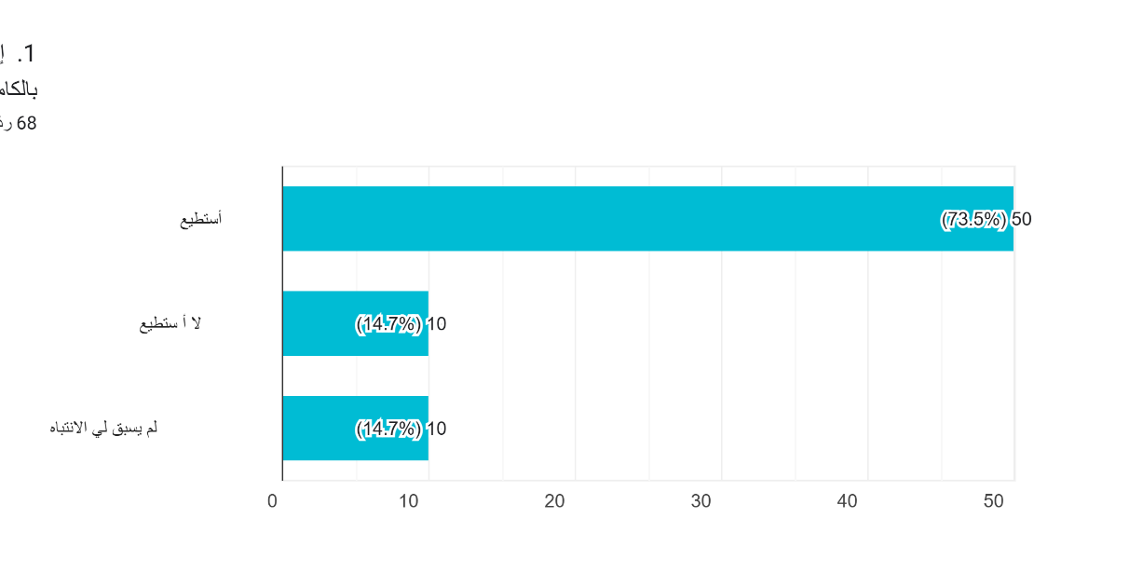

2. تستطيع تقنيات الذكاء الاصطناعي حالياً محاكاة تفاصيل الزي السعودي (الشماغ/الثوب) بشكل يطابق الواقع تماماً ؟
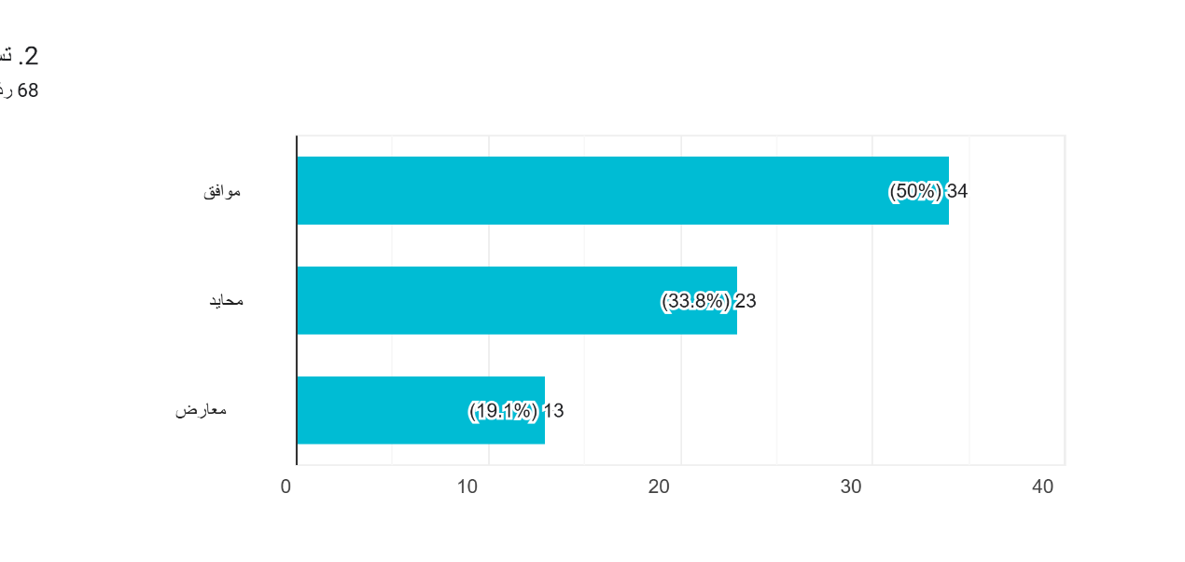

3. تظهر ملامح الشخصيات المولدة بالذكاء الاصطناعي بشكل "مثالي بزيادة" مما يجعلها تبدو غير واقعية للمستهلك السعودي ؟
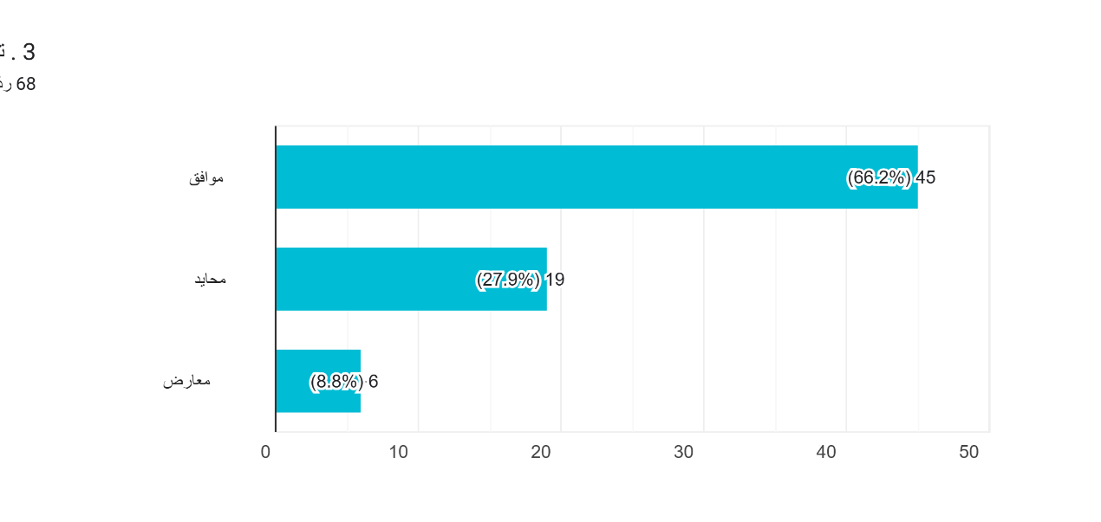
4. وجود أي خطأ بسيط في تفاصيل الهوية (مثل وضعية العقال) يضعف من جودة الإعلان في نظري ؟

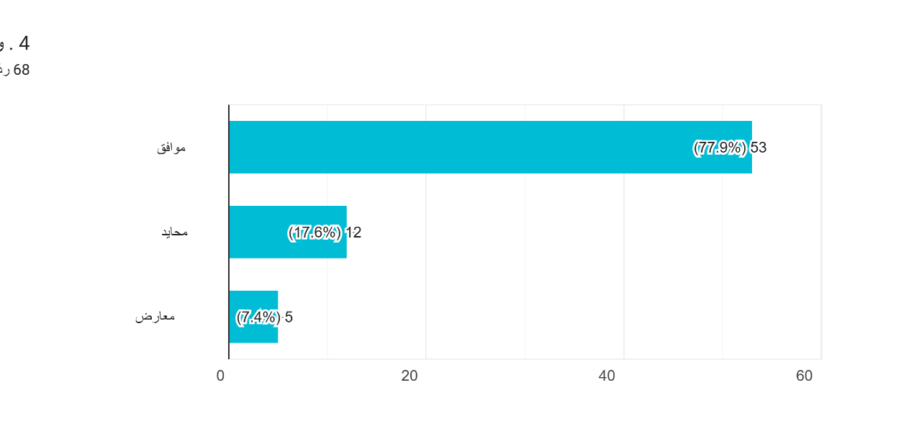

5.تزداد ثقتي في الشركة عندما تفصح بوضوح أن الإعلان صُمم بواسطة الذكاء الاصطناعي ؟

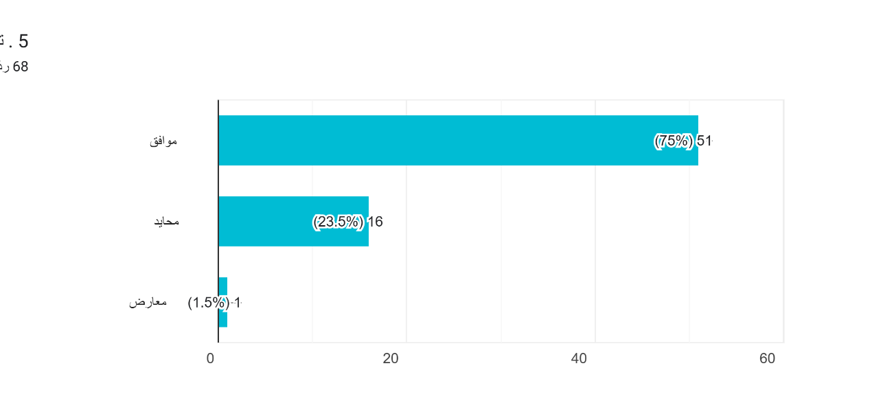
6.استخدام مودل (عارض) سعودي حقيقي يعطي مصداقية للمنتج أكثر من الشخصيات الافتراضية ؟ 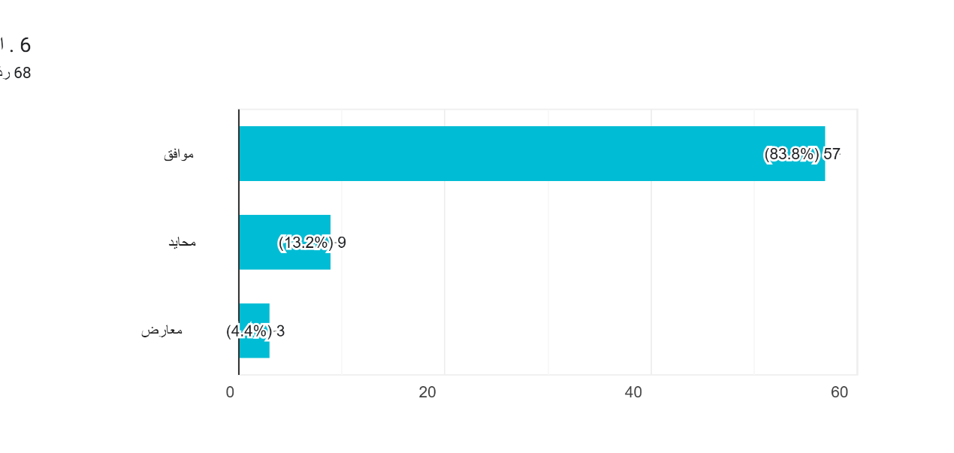

7.اشعر أن استخدام الذكاء الاصطناعي في الإعلانات يقلل من "اللمسة البشرية" والروح الاجتماعية التي ألفناها ؟
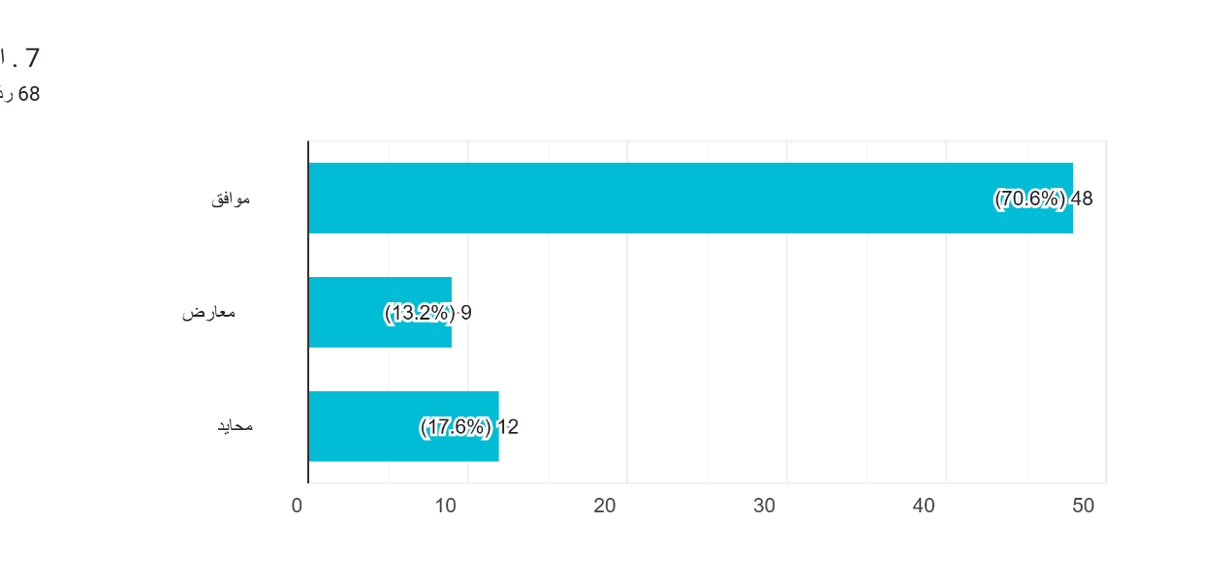

8.عندما يكون الإعلان مصمماً بدقة ليلائم ذوقي الشخصي واهتماماتي، تزيد رغبتي في الشراء ؟
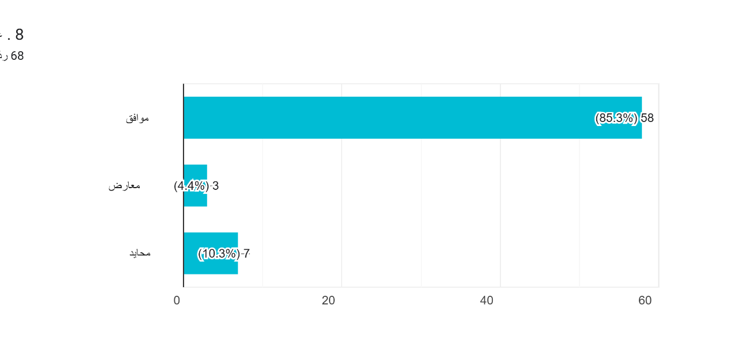

9.الإعلانات المبتكرة بواسطة الذكاء الاصطناعي تجذب انتباهي أكثر من الإعلانات التقليدية ؟
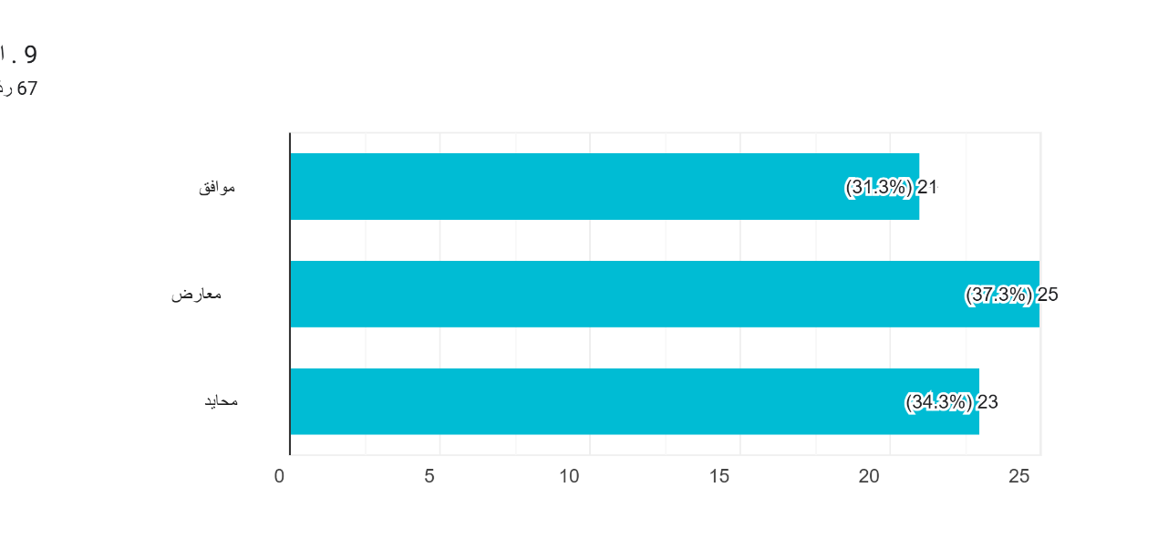

10. تميز الإعلان بـ "المثالية البصرية" (Perfect Visuals) يحفزني على استكشاف المنتج وتجربته ؟
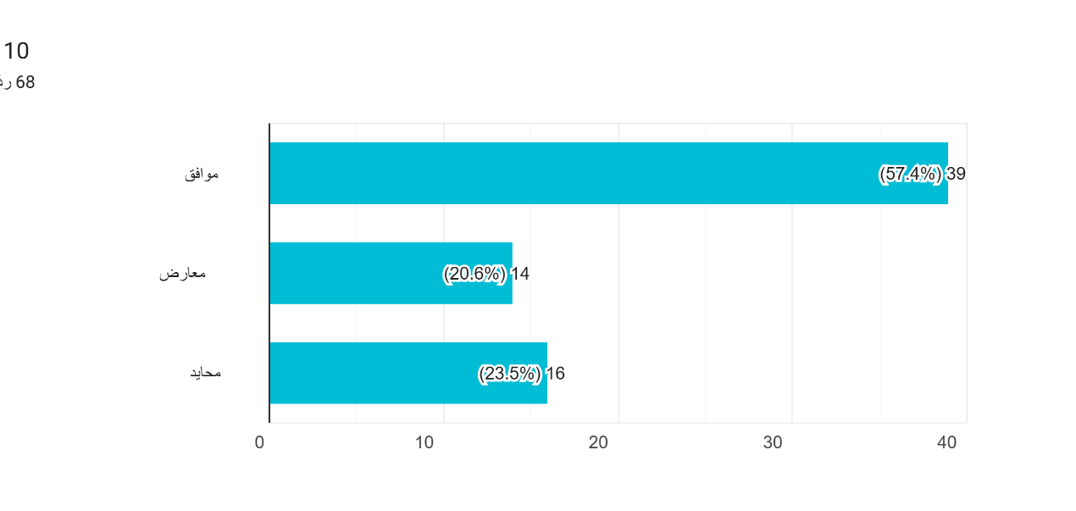

11. هل تفضل مستقبلاً أن تعتمد الشركات السعودية بالكامل على الذكاء الاصطناعي في إعلاناتها، أم تفضل بقاء العنصر البشري (المودل الحقيقي)؟ ولماذا ؟

م | نص إجابة المبحوث
1 | لا
2 | نعم
3 | مواكبة وايهل
4 | لا اعتقد انها ستعمل فارقا. في النهاية المهم هو المنتج المعروض
5 | مزيج بينهم، لان الاعتماد على الذكاء الاصطناعي يقلل من روح الابداع والابتكار وستصبح الإعلانات مكررة ومستهلكة بنفس الطريقة. وكذلك استخدام الذكاء الاصطناعي في مجال الإعلانات ممكن ان يوفر الكثير من الجهد والوقت و المال إذا استخدم بطريقة صحيحة
6 | لا مانع من الدمج بين الخيارين الذكاء الاصطناعي يعطي الكمال و العنصر البشري له روح في الاعلان مما يجعل الاعلان حقيقي 100‎%‎ و ذلك يسهم و يساعد على الاقبال على الاعلانات و متابعتها الى الاخير
7 | لا افضل الاعتماد بشكل كامل على الذكاء الاصطناعي ممكن في بعض المرات ولاشياء محدوده لانه ممكن يصنع الابهار بالمثاليه والدقه ولكن بقاء العنصر البشري مهم سواء من ناحية الاستبدال او من ناحية الروح والدفء الحقيقي واحيانا المصداقيه تزيد وتتفوق على الذكاء الاصطناعي
8 | برغم من ان الذكاء الاصطناعي اصبح من المعطيات الواقعية في عصرنا هذا ولكن بقاء العنصر البشري من الأهمية بمكان، نظرا لان وجود العنصر البشري يعكس الجانب الروحي المحفز في وجود الآلة وهو من يدير ويحرك كل ما يتصل بالذكاء الاصطناعي .
9 | عنصر بشري اكيد
10 | ابقاء العتصر البشري؛ لا بمكن استبدال الحس الواقعي
11 | بقاء العنصر البشري
12 | أرى أن الاعلانات المولدة بالذكاء الاصطناعي سخيفة، على عكس الإعلانات التي تتضمن عنصرًا بشريًا حقيقيًا. في بعض الأحيان، قد يؤثر ذلك سلبًا على ثقة المستهلك، لدرجة أنني قد أتردد في شراء منتجات من شركة تعتمد كليًا على الذكاء الاصطناعي في إعلاناتها، خاصة إذا كانت شركة كبيرة ولديها القدرة على إنتاج محتوى إعلاني احترافي باستخدام عناصر بشرية حقيقية.
13 | افضل بقاء العنصر البشري . الروح البشريه لها شعور اخر في الصور والفيديوز
14 | الذكاء الاصطناعي
15 | افضل العنصر الحقيقي لانه اكثر واقعيه
16 | للعنصر للبشري لتوصيل مصداقيه الإعلان
17 | لا افضل ان يبقى العنصر البشري, ولا يتم الاعتماد بشكل كامل على الذكاء الاصطناعي
18 | لا طبعا لانه يفصلنا عن الراقع
19 | نعم افضل المودل ليكون هناك مصداقيه في الإعلان وليجد افراد الشعب فرصه للعمل
20 | نعم افضل
21 | Both
22 | إبقاء العنصر البشري الحقيقي
23 | بعنصر بشري يعطي مصداقية
24 | اتقان المنتج هو الأهم
25 | أفضل بقاء العنصر البشري مع استخدام الذكاء الاصطناعي كمكمل، لأن الإنسان يعطي مصداقية وتواصل عاطفي أقوى، بينما الذكاء الاصطناعي مفيد في تحسين الإخراج وتقليل التكاليف
26 | لا
27 | ممكن الأعتماد على الذكاء الاصطناعي بحالات او بعض الإعلانات وليس جميعها وبقاء العنصر البشري في بعضها
28 | العنصر البشري اكيد لكن لا ضرر بأستخدام الذكاء الاصطناعي في تمثيل المنتجات و المؤثرات
29 | دمج الاثنين معا
30 | أفضل بقاء العنصر البشري لما فيه من روح ولمسه بشرية غير كامله وواقعيه
31 | افضل بقاء العنصر البشري
32 | في اعلانات تحتاج إلي ذكاء اصطناعي واعلانات لا تحتاج وتحتاج الي العنصر البشري بشكل كبير ولا يفضل الاعتماد الكلي علي الذكاء الاصطناعي الشيء الحقيقي والمتفاعل افضل بكثير
33 | نعم، من ناحية اقتصادية وسرعة التنفيذ
34 | بقاء العنصر البشري
35 | في نظري يعطي فرص عمل اكثر للناس والتوليد بالذكاء الاصطناعي يوضح ان الشركة ما تهتم للمستهلك وبس تبغا اسرع وسيله لانتاج الاعلان بدون انفاق كم هائل من المال واي شيء بالذكاء الاصطناعي اشوفه غش لانه ما يوريك المنتج الصدقي لكن يوريك شكل متوقع من الذكاء الاصطناعي والتوليد بالذكاء الاصطناعي ماله روح
36 | نعم ، لان العنصر البشري هو الاساس الذي يعكس المستفيد بواقعية مناسبه وبشفافيه واضحه للمستفيد
37 | لا يفضل بقاء العنصر البشري
38 | افضل الدمج بين الاثنين
39 | لقاء العنصر البشري للمصداقيه اكثر
40 | No
41 | نعم لوجود افكار جديده
42 | يمكن الدمج بين الاثنين للمحافظة على الروح الحقيقة للعمل مع تعديلات او تحسينات باستخدام الذكاء الاصطناعي
43 | الاصطناعي لانه اسرع اسهل
44 | يمكن الاستفادة من الذكاء الصناعي بقدر الإمكان مع إبقاء العدد اللازم من المودل الحقيقيّ
45 | Without ki
46 | العنصر البشري للواقعية و الإقناع
47 | افضل بقاء العنصر البشري نظرا لكونه اقرب لنا و فيه الروح البشريه
48 | العنصر البشري ولكن بشر يكون محترف وينافس الذكاء الاصطناعي … او الذكاء الاصطناعي يكون البديل
49 | لا لان الشكل يطلع مو واقعي
50 | لا افضل بقاءالعنصر البشري
51 | بقاء العنصر البشري. لأنو حيقل العمل
52 | أُفضّل الواقعية او الحقيقية بسبب اني اعرف ان هذا المنتج او الاعلان تم التعب عليه وانه مطابق للمنتج بالحقيقة لان احيانًا يكون غير مطابق او واقعي بسبب الذكاء الاصطناعي
53 | نعم ولكن لا يعتمدو عليه
54 | العنصر البشري افضل
55 | العنصر البشري
56 | العنصر البشري يزيد من مصداقية المنتج بنظر المستهلك لوجود مجهود في انتقاء المودل المناسب الذي يعكس قيمة المنتج للمستهلك
57 | لا مانع من الاثنين
58 | لا افضل بقاء العنصر البشري
59 | المودل الحقيقي ، لانها اقرب للواقع
60 | الخلط بين الحالتين

جدول تحليلي
فئة الاتجاه | التكرار (عدد الإجابات) | النسبة المئوية | التفسير النوعي للاتجاه
تفضيل بقاء العنصر البشري (كلياً) | 35 | 58.3% | يرى هذا الاتجاه أن البشر هم مصدر المصداقية، الروح، والواقعية، مع تخوف من "فقدان الوظائف" و"زيف" الآلة.
تأييد الدمج (الذكاء الاصطناعي كمساعد) | 14 | 23.3% | يرى هذا الاتجاه ضرورة الخلط بين الحالتين؛ استغلال سرعة الذكاء الاصطناعي مع الحفاظ على "اللمسة البشرية" لضمان الإبداع.
تأييد الذكاء الاصطناعي (كلياً) | 8 | 13.4% | يركز هذا الاتجاه على الجوانب الاقتصادية والسرعة وكون التقنية "واقعاً لا مفر منه" ومواكبة للعصر.
محايد (الأهمية لجودة المنتج النهائي) | 3 | 5.0% | يرى هذا الاتجاه أن الوسيلة لا تهم (بشر أو ذكاء اصطناعي)، بل العبرة بـ اتقان المخرج النهائي ونجاح الإعلان.
الإجمالي | 60 | 100%

النوع :
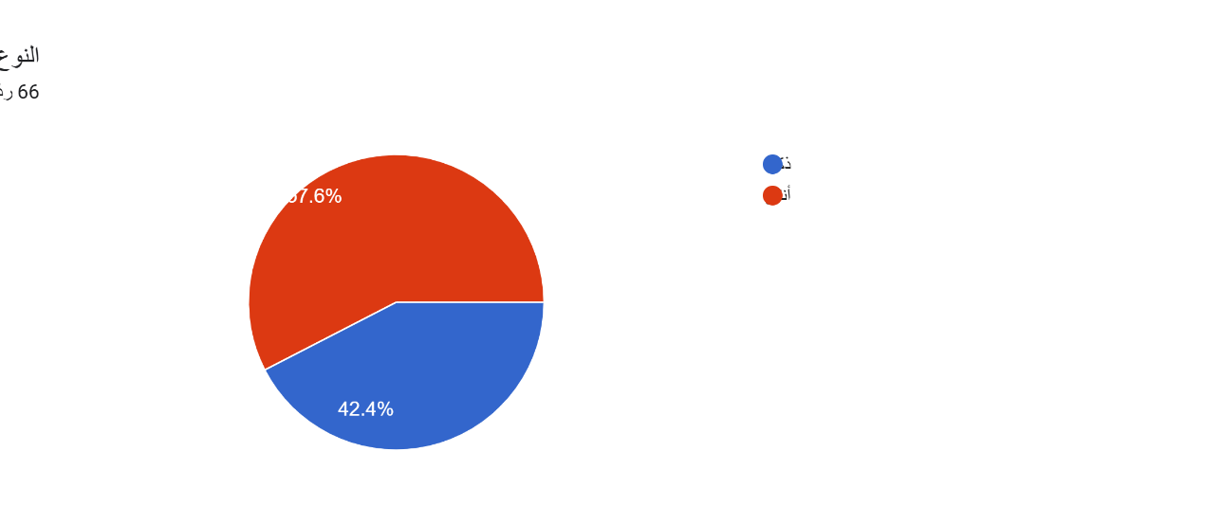

العمر :
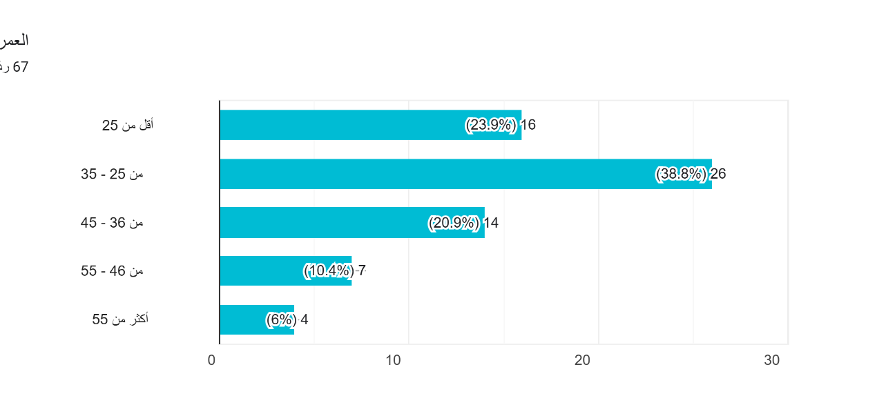

المستوى التعليمي :
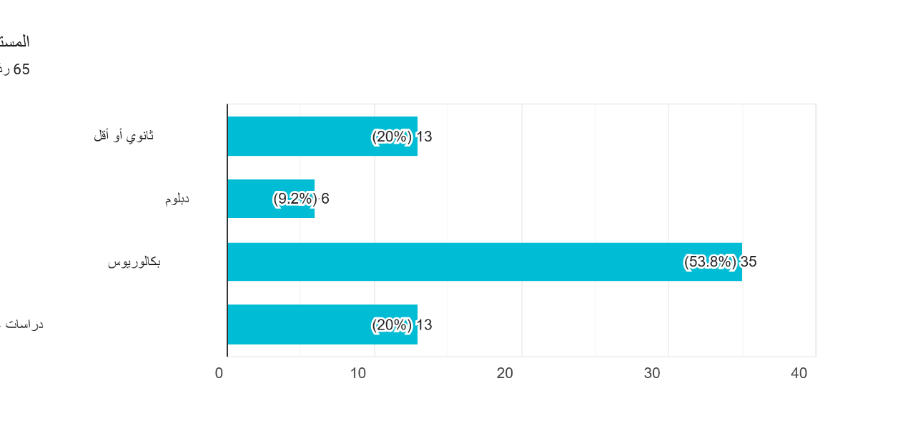

متوسط الدخل الشهري للأسرة :
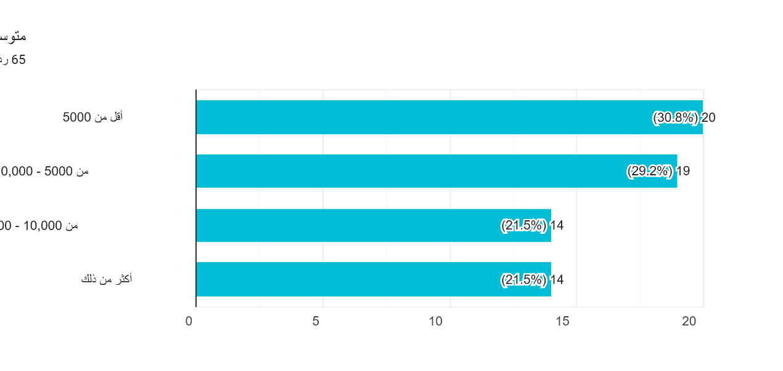

هل سبق لك السفر للخارج ؟

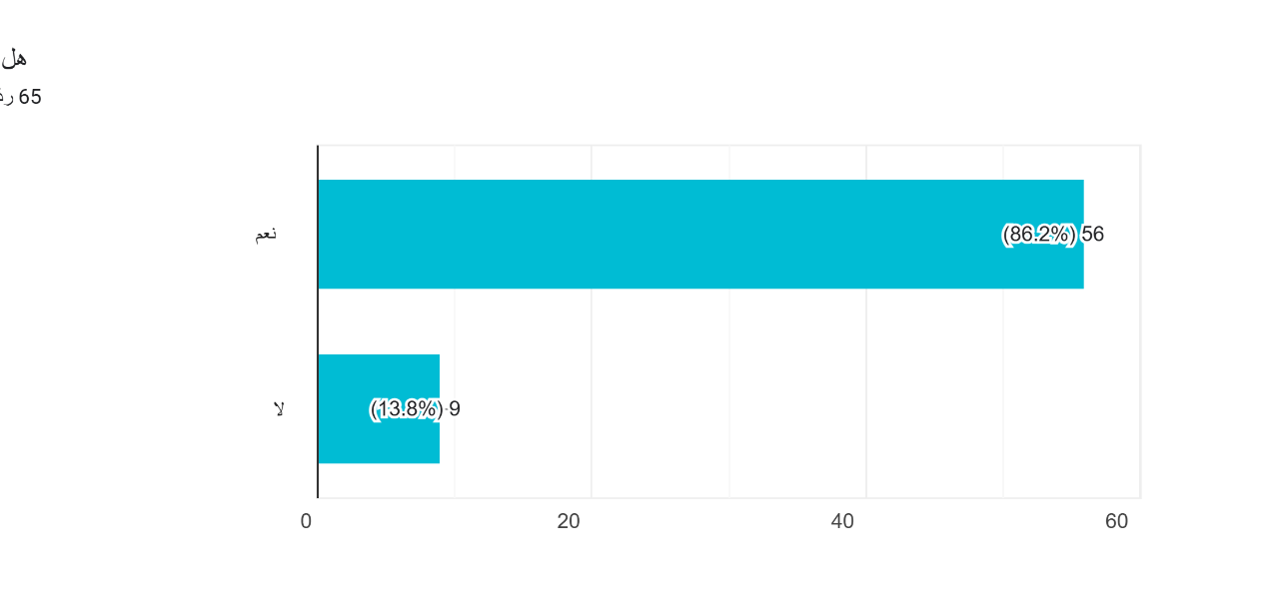
أسباب السفر للخارج ؟

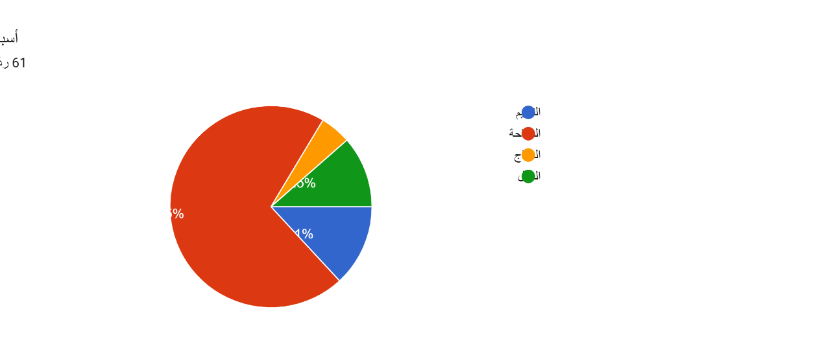

شكرًا لتعاونك مع الباحث
مع خالص الشكر والتقدير

